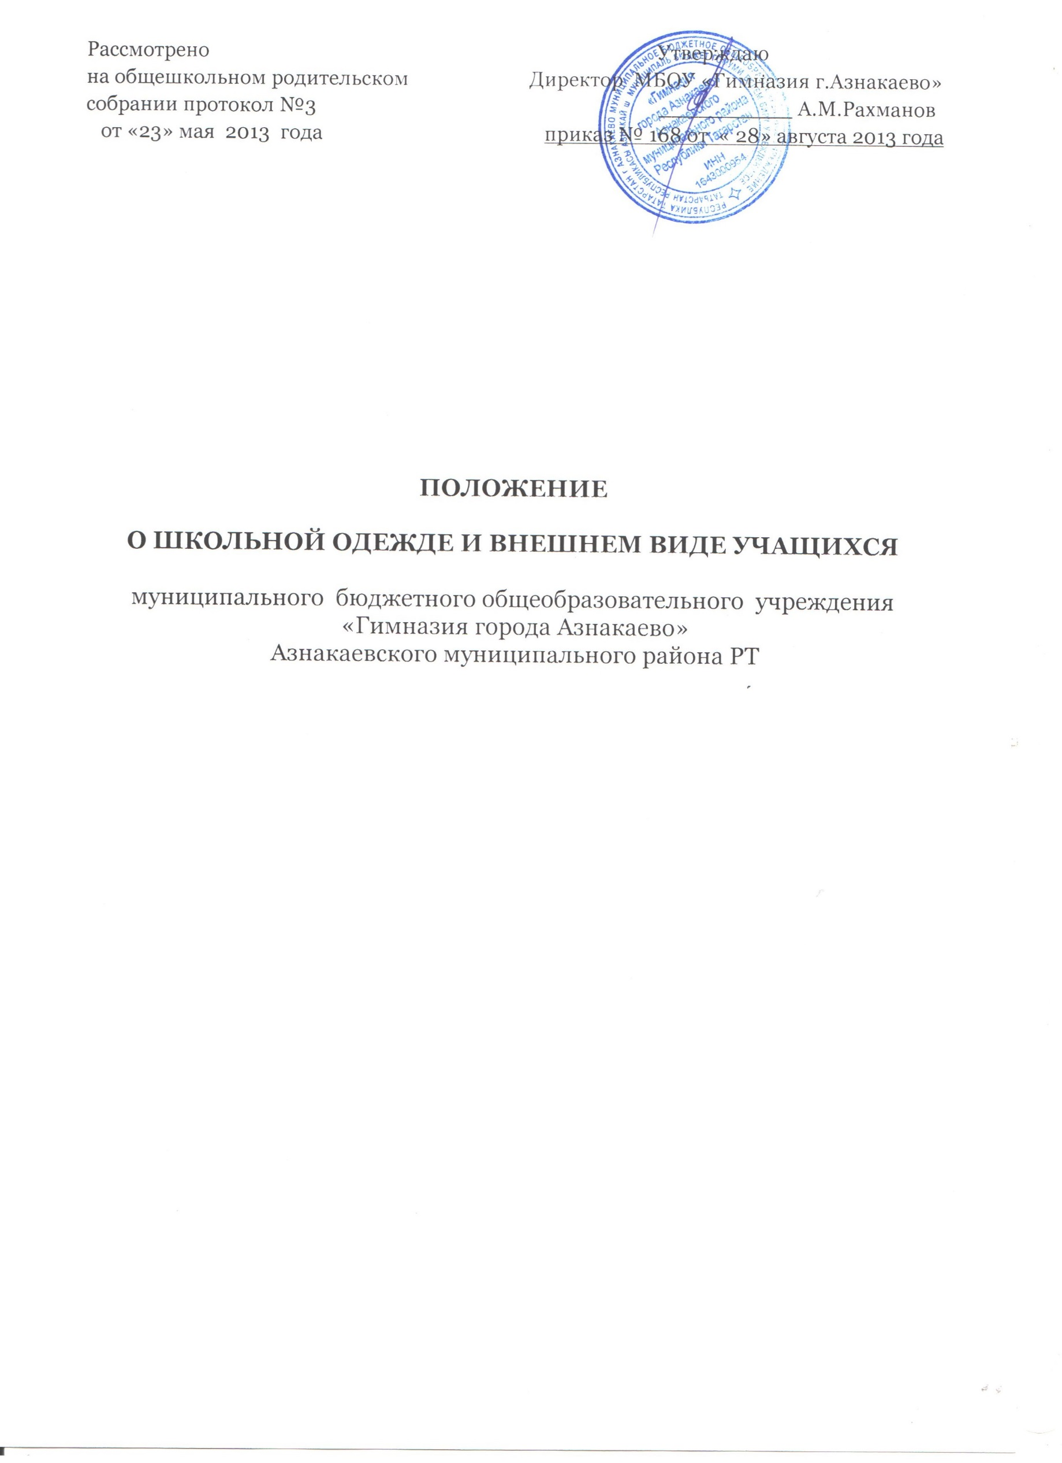
- ОБЩЕЕ ПОЛОЖЕНИЕ
  - Настоящее положение составлено на основании письмом Министра образования и науки РФ от 28 марта 2013 года №ДЛ - 65/08 «Об установлении требований к одежде обучающихся», в связи с вступлением в силу с 01 сентября 2013 года Федерального закона от 29 декабря 201 2 года №273 - ФЗ «Об образовании в Российской Федерации» и в соответствии с решением общешкольного родительского собрания от 23.05.2013 (Протокол № 04)
  - Настоящее положение является локальным актом гимназии и обязательно для выполнения сотрудниками, обучающимися и их родителями (лицами их заменяющими) и вступает в силу с 1 сентября 2013/14 учебного года.
  - Данное положение разработано с целью выработки единых требований к школьной одежде обучающихся 1-11 класс. Введение школьной одежды способствует привитию обучающимся эстетических навыков, воспитанию аккуратности, дисциплинированности, укреплению школьных традиций и корпоративности, обеспечивает создание комфортных условий обучения.
  - Ответственность за доведение информации до обучающихся и их законных представителей, и соблюдение пунктов данного Положения возлагается на классных руководителей.
- ТРЕБОВАНИЯ К ШКОЛЬНОЙ ОДЕЖДЕ
  - Школьная одежда подразделяется на: парадную, повседневную и спортивную. Повседневная одежда подразделяется на летнюю и зимнюю. Порядок и время перехода с летней повседневной формы одежды на зимнюю определяется приказом директора по гимназии и доводится классными руководителями до сведения обучающихся и их родителей (законных представителей).
  - Парадная одежда: Юноши и мальчики: белая сорочка, пиджак, брюки классические темно- синего цвета. Галстуки, бабочки по желанию.
Девушки - девочки: белая однотонная блуза рубашечного покроя, сарафан для 1-5 классов, юбка и жилет для 6-11 классов, в зимнее холодное время брюки, жакет (темно-синий цвет).
  - Повседневная форма:
Юноши и мальчики: голубая, бирюзовая, светло-сиреневая, кремовая сорочка (короткий или длинный рукав), пиджак, брюки классические, жилет темно- синего цвета. Галстуки, бабочки по желанию.
Девушки - девочки: блуза рубашечного покроя (голубая, светло - розовая, светло - сиреневая, кремовая), брюки классического стиля от талии, сарафан для 1-5 кл., юбка жилет для 6-1 1 кл. в темно- синем цвете.
  - Спортивная форма:
Спортивный костюм, кроссовки по возможности со светлой подошвой. Разрешается ношение белых футболок (маек) и синих шорт.
  - Сменная обувь:
Все учащиеся гимназии должны иметь чистую сменную обувь.
- ТРЕБОВАНИЯ К ВНЕШНЕМУ ВИДУ УЧАЩИХСЯ
  - Спортивная форма в дни уроков физической культуры приносится с собой.
  - В дни проведения торжественных линеек, праздников школьники надевают парадную форму.
- ПРАВА И ОБЯЗАННОСТИ ОБУЧАЮЩИХСЯ
  - Учащиеся имеют право выбирать школьную одежду в соответствии с предложенными вариантами.

